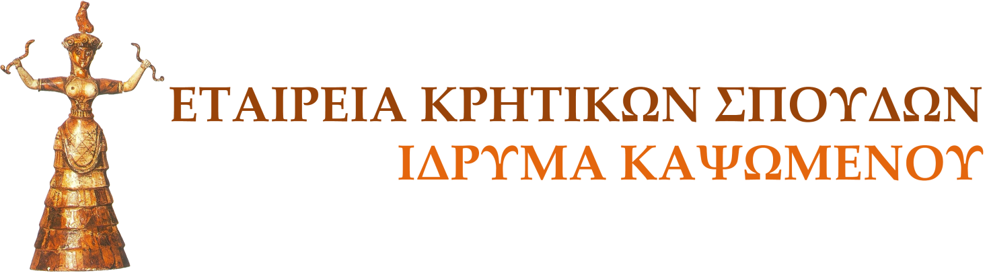
Εταιρεία Κρητικών Σπουδών – Ίδρυμα Καψωμένου Έτος Ιδρύσεως: 1992, Αρ. Εγγραφής: 401/92 73005 Πύργος Αλικιανού Χανίων Τηλ. + Fax: +30 28210 78831, κιν.: +30 6985677342 E-mail: eks-ik@eks-ik.eu, ekapsome@yahoo.gr Ιστοσελίδα: www.eks-ik.eu
ΣΥΝΔΙΟΡΓAΝΩΣΗ: Περιφέρεια Κρήτης – Περιφερειακή Ενότητα Χανίων Ένωση Πολιτιστικών Φορέων Επαρχίας Κισάμου {Ε.ΠΟ.φ.Ε.Κ.} Ιστορικό Αρχείο Κρήτης, Πολιτιστικός Σύλλογος Αλικιανού Ένωση Πνευματικών Δημιουργών Χανίων

ΣΥΖΗΤΗΣΗ ΣΤΡΟΓΓΥΛΗΣ ΤΡΑΠΕΖΑΣ
Η ελληνική πολιτισμική ταυτότητα στην τροχιά του 21^{ου} αιώνα
(Πνευματικό Κέντρο Χανίων, Τετάρτη, 23.09.2026, ΄Ωρα 19.30)
Δ Ε Λ Τ Ι Ο Τ Υ Π Ο Υ
Η Εταιρεία Κρητικών Σπουδών – Ίδρυμα Γεωργίου και Αρτεμισίας Καψωμένου, σε συνεργασία με την Περιφέρεια Κρήτης – Περιφερειακή Ενότητα Χανίων, την Ένωση Πολιτιστικών Φορέων Επαρχίας Κισάμου, το Ιστορικό Αρχείο Κρήτης, την Ένωση Πνευματικών Δημιουργών Χανίων και τον Πολιτιστικό Σύλλογο Αλικιανού, διοργανώνει την Τετάρτη, 23 Σεπτεμβρίου 2026, στο Πνευματικό Κέντρο Χανίων, ώρα 19.30, Συζήτηση Στρογγυλής Τράπεζας με θέμα «Η ελληνική πολιτισμική ταυτότητα στην τροχιά του 21^{ου} αιώνα». Σκοπός της διοργάνωσης είναι να συνεισφέρει στην αφύπνιση της πολιτισμικής αυτοσυνειδησίας του λαού μας, αναγκαία προϋπόθεση για να συσπειρωθούμε και να αντιμετωπίσομε συλλογικά τις προκλήσεις της ιστορικής συγκυρίας· και ν’ ανταποκριθούμε στον ιστορικό ρόλο που καλείται να παίξει ο ελληνισμός σε μια εποχή παγκόσμιας κρίσης του πολιτισμού, όπου τα διεθνώς κυρίαρχα πρότυπα φαίνεται να έχουν εξαντλήσει τα όριά τους.
Η εκδήλωση θα έχει δύο μέρη: α. Εισηγήσεις από ειδικούς ερευνητές, οι οποίοι έχουν αφιερώσει μεγάλο μέρος της ζωής τους στη σπουδή, τη διδασκαλία και τη συγγραφή μελετών που αναφέρονται στο διαχρονικό ελληνικό πολιτισμό από διαφορετικές οπτικές γωνίες. Και οι θεματικές επιλογές των εισηγητών έγιναν με στόχο να προσφέρουν μια πολυπρισματική προβληματική, η οποία να τροφοδοτήσει ένα γόνιμο διάλογο.
β, Συζήτηση στρογγυλής τράπεζας μεταξύ των εισηγητών και διάλογος με το κοινό, με βάση το ακόλουθο πρόγραμμα:
Μέρος πρώτο
7.30 – 7.45 μ.μ.: Προσφωνήσεις – Χαιρετισμοί.
7.45 - 8.45: Εισηγήσεις:
Γιώργος Κοντογιώργης. Ομότ. καθηγητής και πρ. Πρύτανης του Παντείου Πανεπιστημίου
Λαοκράτης Βάσσης, Φιλόλογος – Συγγραφέας, Πρόεδρος Εταιρείας Παιδείας και Πολιτισμού “Εντελέχεια”
Ερατοσθένης Γ. Καψωμένος, Ομότ. καθηγητής Πανεπιστημίου Ιωαννίνων, Πρόεδρος της Εταιρείας Κρητικών Σπουδών.
Μέρος δεύτερο
8.45 -9.45: Στρογγυλή τράπεζα. Παρεμβάσεις – Συζήτηση.

Θα ακολουθήσει αναλυτικό πρόγραμμα και δημοσίευση περίληψης των τριών εισηγήσεων.
Η είσοδος είναι ελεύθερη για το κοινό.

